Форма № Н-9.02.1

МІНІСТЕРСТВО ОСВІТИ І НАУКИ УКРАЇНИ
СХІДНОУКРАЇНСЬКИЙ НАЦІОНАЛЬНИЙ УНІВЕРСИТЕТ
імені ВОЛОДИМИРА ДАЛЯ

Факультет _ Інформаційних технологій та електроніки________
(повне найменування факультету)

Кафедра __ Електронних апаратів __________________
(повна назва кафедри)

ПОЯСНЮВАЛЬНА ЗАПИСКА
до дипломного проекту (роботи)

освітньо-кваліфікаційного рівня __________бакалавр____________________
(бакалавр, спеціаліст, магістр)
напряму підготовки 6.050902 – Радіоелектронні апарати
(шифр і назва напряму підготовки)

на тему

Розробка фотоелектричного генератора на основі фотонних кристалів

Виконав: студент групи РЕА– 14Д | __________________ | О.А.Колесник
Керівник | __________________ | О.М. Іванов
Завідувач кафедри | __________________ | В.М. Смолій
Рецензент | __________________ | В.М. Смолій

Сєвєродонецьк – 2018
Формат | Зона | Поз. |  | Позначення |  |  |  | Найменування | Кіл. |  | Примітка
 |  |  |  |  |  |  |  | Текстові документи
А 4 |  | 1 |  | ДПБ 806.050902.01.03 ПЗ |  |  |  | Пояснювальна записка | 1
 |  |  |  |  |  |  |  | Графічні документи
А4 |  | 2 |  | ДПБ 806.050902.01.03 ГЧ |  |  |  | Графічна частина | 20
 |  |  |  |  |  |  |  | .
 |  |  |  |  |  |  | ДПБ 6.050902.03 ВП
Змн | Лист |  | № докум. |  | Підпис | Дата
Розроб. |  |  | Колесник |  |  |  | Розробка фотоелектричного генератора на основі фотонних кристалів |  |  | Літ. |  |  | Лист | Листів
Перевір. |  |  | Іванов |  |  |  |  |  |  |  |  |  | 2 | 66
Реценз. |  |  | Смолій |  |  |  |  |  |  | СНУ гр.РЕА-14Д
Н. контр |  |  | Іванов
Затв. |  |  | Смолій

СХІДНОУКРАІНСЬКИЙ НАЦІОНАЛЬНИЙ УНІВЕРСИТЕТ
імені ВОЛОДИМИРА ДАЛЯ

Інститут, факультет, відділення інформаційних технологій та електроніки
Кафедра електронних апаратів___
Освітньо-кваліфікаційний рівень _бакалавр______
Напрям підготовки 6.050902_— Радіоелектронні апарати

ЗАТВЕРДЖУЮ
Завідувач кафедри ЕА
___________________
«___»______2018 року

З А В Д А Н Н Я
НА ДИПЛОМНИЙ ПРОЕКТ СТУДЕНТУ
Колеснику Олександру Андрійовичу

- Тема проекту: Розробка фотоелектричного генератора на основі фотонних кристалів
- Керівник проекту: к.т.н., доцент О.М. Іванов
(прізвище, ім’я, по батькові, науковий ступінь, вчене звання)
затверджені наказом вищого навчального закладу від 13.04.2018 р. №__93/48_
- Строк подання студентом проекту __10 червня 2018 р._
- Зміст розрахунково-пояснювальної записки (перелік питань, які потрібно розробити):
  - Вступ
  - Кристали. Класифікація. Основні поняття та визначення
  - Виготовлення фотонних кристалів.
  - Теорія фотонних заборонених зон
  - Застосування фотонних кристалів
  - Розробка фотоелектричних пристроїв на фотонних кристалах
  - Охорона праці

- Консультанти розділів проекту
Розділ | Прізвище, ініціали та посада консультанта | Підпис, дата
Розділ | Прізвище, ініціали та посада консультанта | Завдання видав | Завдання прийняв
Охорона праці | асистент Купіна О.А.

6. Дата видачі завдання________19 травня 2018 року_________

КАЛЕНДАРНИЙ ПЛАН

№  з/п | Назва етапів дипломного  Проекту (роботи) | Строк виконання  етапів проекту  (роботи) | Примітка
1 | Вступ | 21.05.18
2 | Кристали. Класифікація. Основні поняття та визначення. | 24.05.18
3 | Виготовлення фотонних кристалів | 27.05.18
4 | Теорія фотонних заборонених зон | 30.05.18
5 | Застосування фотонних кристалів | 02.06.18
6 | Розробка фотоелектричних пристроїв на фотонних кристалах | 05.06.18
7 | Охорона праці | 08.06.18

Студент______________________________Колесник О.А.

Керівник проекту_____________________Іванов_О.М.
РЕФЕРАТ
Изм.
Лист
№ докум.
Подпись
Дата
Лист
5
ДПБ 6.050902.03 ПЗ
Разраб.
Колесник
Провер.
Иванов
Реценз.
Смолий

Н. Контр.
Иванов
Утверд.
Смолий
Разработка фотоэлектрического генератора на основе фотонных кристаллов.

Лит.
Листов
66

ВНУ гр.РЭА-14Д
Пояснительная записка к дипломному проекту содержит:
Страниц - 66 , рисунков – 21 ,таблиц – 3 , источников литературы - 11
Объект исследования – Фотоэлектрический генератор на основе фотонных кристаллов.
Цель работы – Исследование современного состояния и перспективы развития электронных приборов на основе фотонных кристаллах. Разработка фотоэлектрического генератора на основе фотонных кристаллов.
В данной работе - Было проведено исследование современного состояния и перспективы развития электронных приборов и устройств на основе фотонных кристаллов. Рассмотрены принципы действия и конструкции подобных приборов. Рассмотрены достоинства и недостатки подобных устройств. Разработана модель фотоэлектрического генератора на основе фотонных кристаллов.

ФОТОННЫЕ КРИСТАЛЛЫ, ФОТОННЫЙ СВЕТОВОД, ФОТОННАЯ ИНТЕГРАЛЬНАЯ СХЕМА, ФОТОННАЯ ЗАПРЕЩЕННАЯ ЗОНА, ФОТОЭЛЕКТРИЧЕСКИЙ ГЕНЕРАТОР.
СОДЕРЖАНИЕ
Список условных сокращений...................................................................................7
Введение.......................................................................................................................8
1. Кристаллы. Классификация. Основные понятия и определения....................10

1.1. Твердые кристаллы..............................................................................................10
1.2. Жидкие кристаллы...............................................................................................12
1.3. Фотонные кристаллы...........................................................................................16
2. Изготовление фотонных кристаллов.....................................................................21
2.1. Методы, использующие самопроизвольное формирование фотонных кристаллов....................................................................................................................21
2.2. Методы травления................................................................................................22
3. Теория фотонных запрещённых зон......................................................................26

4. Применение фотонных кристаллов........................................................................30

5. Разработка фотоэлектрических устройств на фотонных кристаллах................37
5.1. Расчет фильтра на основе фотонных кристаллов...........................................38
6. Разработка мероприятий по охране труда и экологии.........................................46
6.1. Источники опасности поражения электрическим током на производстве.......................................................................................................................46
6.2. Действие электрического тока на организм человека......................................47
6.3. Защита от поражения электрическим током.....................................................53
6.4.Классификация приборов по степени защиты от поражения электрическим током.............................................................................................................................54
6.5. Защитные проводники в электроустановках (PE-проводники)........................58
Выводы..........................................................................................................................64
Список литературы......................................................................................................65

СПИСОК УСЛОВНЫХ СОКРАЩЕНИЙ

ФК – фотонные кристаллы;
ЖК – жидкие кристаллы;
ИМС – интегральная микросхема;
TN–S - система заземления;
КПД – коэффициент полезного действия;
УЗО – устройство защитного отключения.

Введение

В кристаллическом веществе атомы расположены строго упорядоченно и занимают каждый свое место. Характерный размер, на котором происходит повторение структуры кристалла, составляет несколько ангстрем (1/10 нанометра). Используя для построения кристаллической решетки вместо атомов более крупные частицы (размером в несколько сотен нанометров), мы получим фотонный кристалл. Классическим примером являются фотонные кристаллы, состоящие из субмикронных монодисперсных сферических частиц полистирола.
Если дать строгое определение, то фотонные кристаллы — это пространственно упорядоченные системы с периодической модуляцией диэлектрической проницаемости (периодическим изменением коэффициента преломления) в масштабах, сопоставимых с длинами волн видимого света. Основной особенностью материалов на основе фотонных кристаллов является наличие у них так называемой фотонной запрещенной зоны — материал непрозрачен для света с длинами волн, сопоставимых с периодом структуры фотонного кристалла. При этом он остается прозрачным для остального света
Для того, чтобы понять, имеет ли находящийся перед нами материал фотонную запрещенную зону, достаточно увидеть его иризацию (так называется оптическое явление, заключающееся в появлении радужной игры цветов на гранях при прохождении света). В природе явление иризации можно наблюдать на пестрых переливающихся крыльях бабочек.
В настоящее время наибольший интерес представляют материалы, для которых запрещенная зона лежит в видимой (400—700 нм) или в ближней инфракрасной (1 — 1,5мкм) областях, поскольку их можно использовать для создания низкопороговых лазерных излучателей видимого и ближнего инфракрасного диапазонов.
Для фотонных кристаллов характерно наличие следующих двух свойств: первое – это периодическая модуляция (трансляционная симметрия) диэлектрической проницаемости с периодом, сравнимым с длиной волны света; второе – наличие связанной с периодичностью кристалла полной запрещенной зоны в спектре собственных электромагнитных состояний кристалла. Последнее свойство отличает фотонный кристалл от обычной дифракционной решетки. Оно означает, что в данном спектральном диапазоне свет любой поляризации не может войти в образец или выйти из него ни в каком направлении. Это и есть уникальное свойство фотонных кристаллов, которое позволит создать на их основе самые разнообразные оптические устройства, которые произведут настоящую революцию в оптоэлектронике. Это высокоэффективные светодиоды и лазеры, новые оптоволоконные волноводы, оптические переключатели, а в перспективе сверхбыстрые фотонные компьютеры. Использование фотонных кристаллов в телекоммуникационных системах приведет к снижению затухания сигнала в оптических волокнах и созданию сверхбыстрых оптических переключателей потоков информации. Данная работа посвящена разработке фотоэлектрического генератора на основе фотонных кристаллов.

- Кристаллы. Классификация. Основные понятия и определения.
В настоящее время существуют три основных типов кристаллов: твердые кристаллы, жидкие кристаллы и недавно открытые фотонные кристаллы.
  - Твердые кристаллы.
Кристаллы это твердые тела, характеризующиеся геометрически правильным упорядоченным расположением слагающих их частиц (атомов, ионов, молекул). Все кристаллы обладают той или иной симметрией атомной структуры и соответствующей ей макроскопической симметрией внешней формы, а также анизотропией физических свойств, что обусловливает характерную для них многогранную форму. Кристаллическое состояние - равновесное для твёрдых тел. Каждому химическому веществу, находящемуся при данных термодинамических условиях (температура, давление) в кристаллическом состоянии, соответствует определённая кристаллическая структура. Каждый кристалл обладает определенной кристаллической структурой при соответствующих физико-химических условиях, изменение которых может привести к перестройке как самой структуры, так и к иной внешней форме
Следует разделять идеальный и реальный кристалл. Идеальный кристалл - это, по сути, математический объект, обладающий в полной мере симметрией, определяемой симметрией его кристаллической структуры и как следствие - идеальной формой. Реальный кристалл всегда имеет пониженную симметрию вследствие различных внутренних дефектов и воздействия окружающей среды. Реальные кристаллы изучает геохимия твердого тела. Так, согласно универсальному принципу симметрии П.Кюри, при росте реального кристалла сохраняются только те элементы его внутренней симметрии, которые совпадают с симметрией среды кристаллизации [1].
Pеальным граням кристалла могут соответствовать лишь те плоскости кристаллической решётки, которые имеют наибольшую ретикулярную плотность, т.е. на которых на единицу площади приходится наибольшее число составляющих её частиц (атомов, ионов). Таких плоских сеток сравнительно немного, поэтому кристаллы имеют ограничения в отношении числа возможных граней. Если кристалл вырос в неравновесных условиях и не имеет в силу этого правильной огранки, или утратил её в результате тех или иных внешних причин (природные и иные повреждения, ювелирная обработка и т. п.), он тем не менее сохраняет основной признак кристаллического состояния - внутреннюю решётчатую атомную структуру и все определяемые ею физические и внешние свойства. Этим объясняется способность осколков кристалла(или его фрагментов любой неправильной внешней формы) при попадании в благоприятную для кристаллизации данного вещества среду покрываться новыми гранями и дорастать до более или менее правильного многогранника с соответствующей симметрией. Большинство природных и искусственных твердых материалов являются поликристаллическими, одиночные кристаллы называются монокристаллами. Естественная форма кристаллов является следствием упорядоченного расположения в кристалле атомов, образующих трёхмерно-периодическую пространственную укладку - кристаллическую решётку.
У твердых кристаллов присутствует так называемый дальний порядок, так как упорядоченность распространяется на весь кристалл. У каждого кристалла есть своя элементарная ячейка, которая повторяется в объеме, образуя кристаллическую решетку. Кристаллическая структура получается организацией атомов или молекул в упорядоченную систему, соответствующую решетке. По виду элементарной ячейки кристаллические решетки делятся на: кубические, тетрагональные, гексагональные, ромбоэдрические и др.
Большинство металлов и полупроводников кристаллизуются в плотноупакованные кубические решетки: простые, объемноцентрированные и гранецентрированные (рис. 1.1).

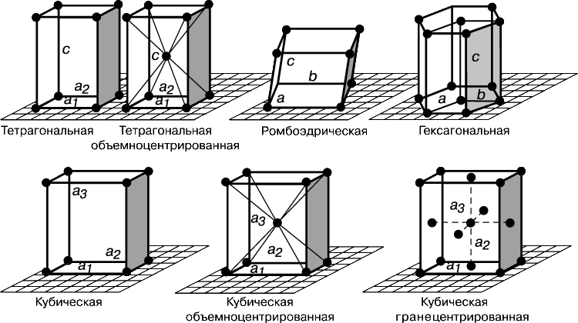
Рис. 1.1. Элементарные ячейки кубических решеток.

Трудно представить развитие нашей цивилизации без использования кристаллов твердых тел. Они являются основой микроэлектроники, оптики, магнитоэлектроники и других областей современной науки и техники.

  - Жидкие кристаллы.
Жидкий кристалл – это специфическое агрегатное состояние вещества, в котором оно проявляет одновременно свойства кристалла и жидкости. Далеко не все вещества могут находиться в жидкокристаллическом состоянии. Большинство веществ может находиться только в трех, всем хорошо известных агрегатных состояниях: твердом или кристаллическом, жидком и газообразном. Оказывается, некоторые органические вещества, обладающие сложными молекулами, кроме трех названных состояний, могут образовывать четвертое агрегатное состояние — жидкокристаллическое. Эта фаза существует в интервале от температуры плавления кристалла до некоторой более высокой температуры, при нагреве до которой жидкий кристалл переходит в обычную жидкость [1].
Подобно обычной жидкости, жидкий кристалл обладает текучестью и принимает форму сосуда, в который он помещен. Этим он отличается от известных всем кристаллов. Однако, несмотря на это свойство, объединяющее его с жидкостью, он обладает свойством, характерным для кристаллов. Это - упорядочение в пространстве молекул, образующих кристалл. Правда, это упорядочение не такое полное, как в обычных кристаллах, но, тем не менее, оно существенно влияет на свойства жидких кристаллов, чем и отличает их от обычных жидкостей. Обязательным свойством жидких кристаллов, сближающим их с обычными кристаллами, является наличие порядка пространственной ориентации молекул. Такой порядок в ориентации может проявляться, например, в том, что все длинные оси молекул в жидкокристаллическом образце ориентированы одинаково. Эти молекулы должны обладать вытянутой формой. Кроме простейшего названного упорядочения осей молекул, в жидком кристалле может осуществляться более сложный ориентационный порядок молекул. В зависимости от вида упорядочения осей молекул жидкие кристаллы разделяются на три разновидности: нематические, смектические и холестерические.
Нематические жидкие кристаллы. В этих кристаллах отсутствует дальний порядок в расположении центров тяжести молекул, у них нет слоистой структуры, их молекулы скользят непрерывно в направлении своих длинных осей, вращаясь вокруг них, но при этом сохраняют ориентационный порядок: длинные оси направлены вдоль одного преимущественного направления (рис.1.2).
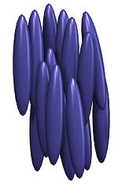
Рис. 1.2. Схематическое изображение нематического жидкого кристалла.
Смектические жидкие кристаллы имеют слоистую структуру, слои могут перемещаться относительно друг друга. Толщина смектического слоя определяется длиной молекул (преимущественно, длиной парафинового «хвоста»), однако вязкость смектиков значительно выше, чем у нематиков, и плотность по нормали к поверхности слоя может сильно меняться (рис.1.3).
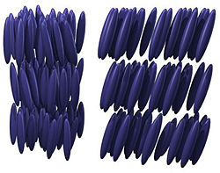
Рис.1.3. Схематическое изображение смектического жидкого кристалла.

Холестерические жидкие кристаллы — образуются, в основном, соединениями холестерина и других стероидов. Это нематические ЖК, но их длинные оси повернуты друг относительно друга так, что они образуют спирали, очень чувствительные к изменению температуры вследствие чрезвычайно малой энергии образования этой структуры (рис.1.4)
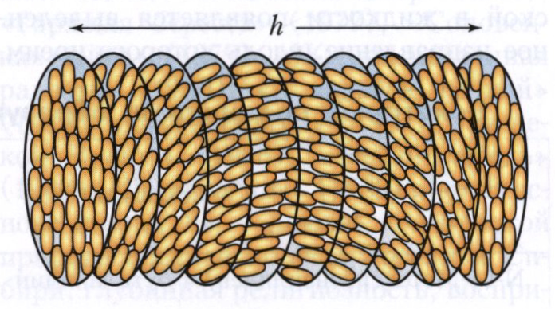
Рис.1.4. Схематическое изображение холестерического жидкого кристалла.

Жидкие кристаллы широко используются в быстродействующих и экономичных ЖК - индикаторах, часов, калькуляторов, плоских экранов телевизоров и т.д.

  - Фотонные кристаллы.

Термин «фотонные кристаллы» в современном материаловедении относится к новому классу оптических материалов, представляющих собой оптическую среду, в которой происходит периодическое изменение коэффициента преломления в одном или нескольких пространственных направлениях в области длин волн света видимого или ближнего ИК диапазонов [3]. Это структура, позволяющая изменять направление излучения и выделять (пропускать или поглощать) излучение с определенной частотой. Идея фотонного кристалла была предложена в 1987 году американским физиком Эли Яблоновичем.
Фотонные кристаллы (ФК) представляют собой структуры, характеризующиеся периодическим изменением диэлектрической проницаемости в пространстве. Оптические свойства ФК сильно отличаются от оптических свойств сплошных сред. Распространение излучения внутри ФК благодаря периодичности диэлектрической проницаемости становится похожим на движение электронов внутри обычного кристалла под действием периодического потенциала ФК делятся на три типа: одномерные, двумерные и трехмерные (Рис. 1.5).

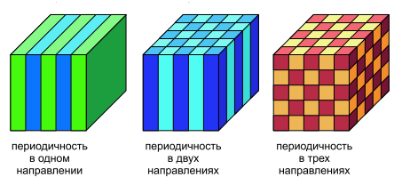

Рис. 1.5. Примеры одно-, двух- и трехмерных фотонных кристаллов. Разные цвета соответствуют материалам с разными значениями диэлектрической проницаемости.

Одномерными являются ФК с чередующимися слоями, сделанными из разных материалов (Рис. 1.6). По сути, это слоистые среды, оптические свойства которых подробно изучались довольно давно в связи, в частности, с многочисленными применениями: дифракционные решетки, голограммы, лазеры на свободных электронах.

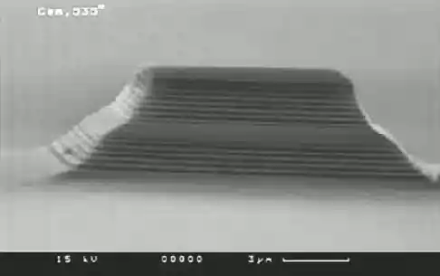
Рис. 1.6. Электронный снимок одномерного ФК, используемого в лазере как многослойное зеркало [1].

Двумерные ФК могут иметь более разнообразные геометрии. К ним, например, можно отнести массивы бесконечных по длине цилиндров (их поперечный размер много меньше продольного) или периодические системы цилиндрических отверстий (Рис. 1.7) [1].

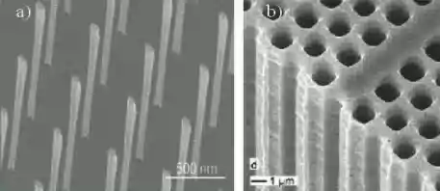
Рис. 1.7. Электронные снимки, двумерного прямого и обратного ФК с треугольной решеткой [1].

Структуры трехмерных ФК весьма разнообразны. Наиболее распространенными в этой категории являются искусственные опалы - упорядоченные системы сферических рассеивателей. Различают два основных типа опалов: прямые и обратные (или инверсные) опалы. Переход от прямого опала к обратному опалу осуществляется заменой всех сферических элементов полостями (как правило, воздушными), в то время как пространство между этими полостями заполняется каким–либо материалом.
На Рис 1.8. представлена поверхность ФК, представляющего собой прямой опал с кубической решеткой на основе самоорганизованных сферических микрочастиц полистирола.

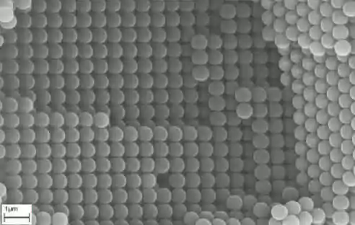
Рис. 1.8. Внутренняя поверхность ФК с кубической решеткой на основе самоорганизованных сферических микрочастиц полистирола [1].

Структура, изображенная на Рис. 1.9, представляет собой инверсный опал, синтезированный в результате многостадийного химического процесса: самосборки полимерных сферических частиц, пропитки пустот полученного материала веществом и удалением полимерной матрицы путем химического травления.

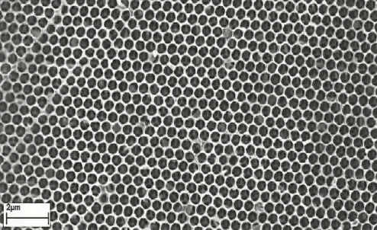
Рис. 1.9. Поверхность кварцевого инверсного опала. Фотография получена с помощью сканирующей электронной микроскопии [3].

Еще одним типом трехмерных ФК являются структуры типа “поленница” , образованные скрещенными, как правило, под прямым углом прямоугольными параллелепипедами (Рис. 1.10).

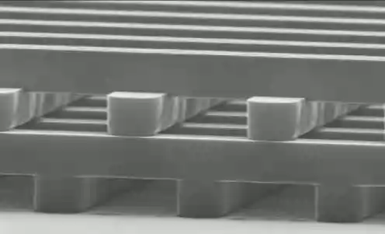

Рис. 1.10. Электронная фотография ФК из металлических параллелепипедов [2].

2. Изготовление фотонных кристаллов.

В настоящее время существует множество методов изготовления фотонных кристаллов, и новые методы продолжают появляться. Некоторые методы больше подходят для формирования одномерных фотонных кристаллов, другие удобны в отношении двумерных, третьи применимы чаще к трёхмерным фотонным кристаллам, четвёртые используются при изготовлении фотонных кристаллов на других оптических устройствах и т. д. Рассмотрим наиболее известные из этих методов.

2.1. Методы, использующие самопроизвольное формирование фотонных кристаллов.

При самопроизвольном формировании фотонных кристаллов используются коллоидальные частицы (чаще всего используются монодисперсные силиконовые или полистереновые частицы, но и другие материалы постепенно становятся доступными для использования по мере разработки технологических методов их получения[3-4] которые находятся в жидкости и по мере испарения жидкости осаждаются в некотором объёме. По мере их осаждения друг на друга, они формируют трёхмерный фотонный кристалл, и упорядочиваются преимущественно в гранецентрированную или гексагональную кристаллические решетки. Этот метод достаточно медленный, формирование фотонного кристалла может занять недели.
Другой метод самопроизвольного формирования фотонных кристаллов, называемый сотовым методом, предусматривает фильтрование жидкости, в которой находятся частицы через маленькие поры. Этот метод представлен в работах [5-6], позволяет сформировать фотонный кристалл со скоростью, определённой скоростью течения жидкости через поры, но при высыхании такого кристалла образуются дефекты в кристалле.
Выше уже отмечалось, что в большинстве случаев требуется большой контраст коэффициента преломления в фотонном кристалле для получения запрещённых фотонных зон во всех направлениях. Упомянутые выше методы самопроизвольного формирования фотонного кристалла чаще всего применялись для осаждения сферических коллоидальных частиц силикона, коэффициент преломления которого мал, а значит мал и контраст коэффициента преломления. Для увеличения этого контраста, используется дополнительные технологические шаги, на которых сначала пространство между частицами заполняется материалом с большим коэффициентом преломления, а затем частицы вытравливаются [2].

2.2. Методы травления.

Методы травления наиболее удобны для изготовления двухмерных фотонных кристаллов и являются широко используемыми технологическими методами при производстве полупроводниковых приборов. Эти методы основаны на применении маски из фоторезиста (которая задает, например, массив окружностей), осажденной на поверхности полупроводника, которая задает геометрию области травления. Эта маска может быть получена в рамках стандартного фотолитографического процесса, за которым следует травление сухим или влажным методом поверхности образца с фоторезистом. При этом, в тех областях, в которых находится фоторезист, происходит травление поверхности фоторезиста, а в областях без фоторезиста — травление полупроводника. Так продолжается до тех пор, пока нужная глубина травления не будет достигнута и после этого фоторезист смывается. Таким образом формируется простейший фотонный кристалл. Недостатком данного метода является использование фотолитографии, наиболее распространённое разрешение которой составляет порядка одного микрона. Как было сказано выше, фотонные кристаллы имеют характерные размеры порядка сотен нанометров, поэтому использование фотолитографии при производстве фотонных кристаллов с запрещёнными зонами ограниченно разрешением фотолитографического процесса. Чаще всего, для достижения нужного разрешения используется комбинация стандартного фотолитографического процесса с литографией при помощи электронного пучка [2]. Пучки сфокусированных ионов (чаще всего ионов Ga) также применяются при изготовлении фотонных кристаллов методом травления, они позволяют удалять часть материала без использования фотолитографии и дополнительного травления. Таким образом, создание фотонного кристалла при помощи таких систем максимально упрощено — достаточно создать такую «карту травления» (при помощи специального программного обеспечения), в которой будет определена периодическая область травления, загрузить её в компьютер, управляющий установкой сфокусированного ионного пучка и запустить процесс травления. Для большей скорости травления, повышения качества травления или же для осаждения материалов внутри вытравленных областей используются дополнительные газы. Материалы, осажденные в вытравленные области, позволяют формировать фотонные кристаллы, с периодическим чередованием не только исходного материала и воздуха, но и дополнительных материалов.
Методы травления наиболее удобны для изготовления двухмерных фотонных кристаллов и являются широко используемыми технологическими методами при производстве полупроводниковых приборов (рис.2.1). Эти методы основаны на применении маски из фоторезиста (которая задает, например, массив окружностей), осажденной на поверхности полупроводника, которая задает геометрию области травления. Эта маска может быть получена в рамках стандартного фотолитографического процесса, за которым следует травление сухим или влажным методом поверхности образца с фоторезистом. При этом, в тех областях, в которых находится фоторезист, происходит травление поверхности фоторезиста, а в областях без фоторезиста - травление полупроводника. Так продолжается до тех пор, пока нужная глубина травления не будет достигнута и после этого фоторезист смывается. Таким образом формируется простейший фотонный кристалл. Недостатком данного метода является использование фотолитографии, наиболее распространенное разрешение которой составляет порядка одного микрона. Фотонные кристаллы имеют характерные размеры порядка сотен нанометров, поэтому использование фотолитографии при производстве фотонных кристаллов с запрещенными зонами ограниченно разрешением фотолитографического процесса. Тем не менее, фотолитография используется. Чаще всего, для достижения нужного разрешения используется комбинация стандартного фотолитографического процесса с литографией при помощи электронного пучка. Пучки сфокусированных ионов (чаще всего ионов Ga) также применяются при изготовлении фотонных кристаллов методом травления, они позволяют удалять часть материала без использования фотолитографии и дополнительного травления. Современные системы использующие сфокусированные ионные пучки используют так называемую "карту травления", записанную в специальный форматах файлов, которая описывает где пучок ионов будет работать, сколько импульсов ионный пучок должен послать в определенную точку и т.д. Таким образом, создание фотонного кристалла при помощи таких систем максимально упрощено - достаточно создать такую "карту травления" (при помощи специального программного обеспечения) в которой будет определена периодическая область травления, загрузить её в компьютер, управляющий установкой сфокусированного ионного пучка и запустить процесс травления. Для большей скорости травления, повышения качества травления или же для осаждения материалов внутри вытравленных областей используются дополнительные газы. Материалы, осажденные в вытравленные области, позволяют формировать фотонные кристаллы, с периодическим чередованием не только исходного материала и воздуха, но и исходного материала, воздуха и дополнительных материалов.

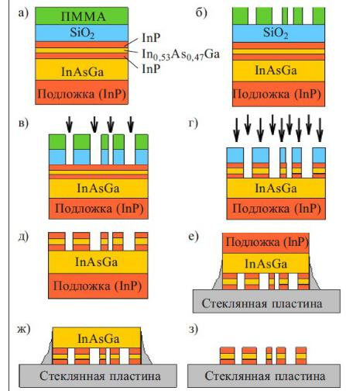

Рис.2.1. Процесс изготовления двухмерных ФК на полупроводниковых подложках.
а ) размещение слоя SiO2 и полиметилметакрилата; б) электронно-лучевая литография; в) реактивное ионное травление; г) химическое травление с помощью ионного луча; д) оксидное жидкостное травление; е ) размещение на стеклянную пластину; ж) жидкостное травление; з) травление InAsGa.
.
3. Теория фотонных запрещённых зон.
Для понимания процессов, происходящих в фотонном кристалле, его можно сравнить с кристаллом полупроводника, а распространение фотонов с движением носителей заряда — электронов и дырок. Например, в идеальном кремнии атомы расположены в алмазоподобной кристаллической структуре, и, согласно зонной теории твердого тела, заряженные носители, распространяясь по кристаллу, взаимодействуют с периодическим потенциалом поля атомных ядер. Это является причиной образования разрешенных и запрещенных зон — квантовая механика запрещает существование электронов с энергиями, соответствующими энергетическому диапазону, называемому запрещенной зоной. Аналогично обычным кристаллам, фотонные кристаллы содержат высокосимметричную структуру элементарных ячеек. Причем, если структура обычного кристалла определяется положениями атомов в кристаллической решетке, то структура фотонного кристалла определяется периодической пространственной модуляцией диэлектрической постоянной среды (масштаб модуляции сопоставим с длиной волны взаимодействующего излучения). Продолжая аналогию, фотонные кристаллы можно разделить на проводники, изоляторы, полупроводники и сверхпроводники.
Фотонные проводники обладают широкими разрешенными зонами. Это прозрачные тела, в которых свет пробегает большое расстояние, практически не поглощаясь. Другой класс фотонных кристаллов — фотонные изоляторы — обладает широкими запрещенными зонами. Такому условию удовлетворяют, например широкодиапазонные многослойные диэлектрические зеркала. В отличие от обычных непрозрачных сред, в которых свет быстро затухает, превращаясь в тепло, фотонные изоляторы свет не поглощают. Что же касается фотонных полупроводников, то они обладают более узкими по сравнению с изоляторами запрещенными зонами.

Несмотря на то, что идея фотонных зон и фотонных кристаллов утвердилась в оптике лишь за последние несколько лет, свойства структур со слоистым изменением коэффициента преломления давно известны физикам. Одним из первых практически важных применений таких структур стало изготовление покрытий с уникальными оптическими характеристиками, применяемых для создания высокоэффективных спектральных фильтров и снижения нежелательного отражения от оптических элементов (такая оптика получила название просветленной) и диэлектрических зеркал с коэффициентом отражения, близким к 100%. В качестве другого хорошо известного примера 1D-фотонных структур можно упомянуть полупроводниковые лазеры с распределенной обратной связью, а также оптические волноводы с периодической продольной модуляцией физических параметров (профиля или коэффициента преломления).
Как выше уже отмечалось, фотонные кристаллы позволяют получить разрешённые и запрещённые зоны для энергий фотонов, аналогично полупроводниковым материалам, в которых существуют разрешённые и запрещённые зоны для энергий носителей заряда. Появление запрещённых зон объясняется тем, что при определённых условиях, интенсивности электрического поля стоячих волн фотонного кристалла с частотами близкими к частоте запрещённой зоны, смещаются в разные области фотонного кристалла. Так, интенсивности поля низкочастотных волн концентрируется в областях с большим коэффициентом преломления [4], а интенсивности поля высокочастотных — в областях с меньшим коэффициентом преломления. В работе [4] встречается другое описание природы запрещённых зон в фотонных кристаллах: «фотонными кристаллами принято называть среды, у которых диэлектрическая проницаемость периодически меняется в пространстве с периодом, допускающим брэгговскую дифракцию света».
Если излучение с частотой запрещённой зоны было сгенерировано внутри такого фотонного кристалла, то оно не может распространяться в нём, если же такое излучение посылается извне, то оно просто отражается от фотонного кристалла. Одномерные фотонные кристаллы, позволяют получить запрещённые зоны и фильтрующие свойства для излучения, распространяющегося в одном направлении, перпендикулярном слоям материалов. Двухмерные фотонные кристаллы могут иметь запрещённые зоны для излучения, распространяющегося как в одном, двух направлениях, так и во всех направлениях данного фотонного кристалла, которые лежат в плоскости . Трёхмерные фотонные кристаллы могут иметь запрещённые зоны как в одном, нескольких или всех направлениях. Запрещённые зоны существуют для всех направлений в фотонном кристалле при большой разнице показателей преломления материалов, из которых состоит фотонный кристалл, определённых формах областей с разными показателями преломления и определённой кристаллической симметрии.
Число запрещённых зон, их положение и ширина в спектре зависит как от геометрических параметров фотонного кристалла (размер областей с разным показателем преломления, их форма, кристаллическая решётка, в которой они упорядочены) так и от показателей преломления материала. Фотонные кристаллы можно разделить на проводники, изоляторы, полупроводники и сверхпроводники.
Фотонные проводники обладают не широкими разрешенными зонами. Это прозрачные тела, в которых свет пробегает большое расстояние, практически не поглощаясь.
Другой класс фотонных кристаллов - фотонные изоляторы - обладает широкими запрещенными зонами. Такому условию удовлетворяют, например, широкодиапазонные многослойные диэлектрические зеркала. В отличие от обычных непрозрачных сред, в которых свет быстро затухает, превращаясь в тепло, фотонные изоляторы свет не поглощают. Что же касается фотонных полупроводников, то они обладают более узкими по сравнению с изоляторами запрещенными зонами. На рис. 3.1 показано соотношение разрешенных и запрещенных энергетических зон, соответствующих различным случаям: фотонного проводника (а), фотонного изолятора (б), фотонного полупроводника (в), подавителя спонтанного излучения (г) и фотонного идеального проводника (сверхпроводника) (д). Здесь Eb - ширина разрешенной фотонной зоны, Eg - ширина запрещенной фотонной зоны, Ee - ширина запрещенной электронной зоны, голубым цветом показаны фотонные зоны, красным - электронные.

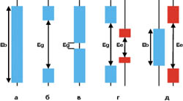
Рис. 3.1. Соотношение разрешенных и запрещенных зон в фотонных кристаллах.

Использование фотонных полупроводников удобно для организации управления световыми потоками. Это можно делать, например, влияя на положение и ширину запрещенной зоны. Поэтому фотонные кристаллы представляют огромный интерес для построения лазеров нового типа, оптических компьютеров, хранения и передачи информации.

4. Применение фотонных кристаллов.

Область использования фотонных кристаллов практически неисчерпаема. В настоящее время на мировом рынке уже появились (или появятся в ближайшее время) устройства или материалы использующие уникальные особенности фотонных кристаллов. Это лазеры с фотонными кристаллами (низкопороговые и беспороговые лазеры); волноводы, основанные на фотонных кристаллах (они более компактны и обладают меньшими потерями по сравнению с обычными волокнами); материалы с отрицательным показателем преломления, дающие возможность фокусировать свет в точку размерами меньше длины волны; мечта физиков — суперпризмы; оптические запоминающие и логические устройства; дисплеи на основе фотонных кристаллов. Фотонные кристаллы будут осуществлять и манипуляцию цветом. Уже разработан гнущийся крупноформатный дисплей на фотонных кристаллах с высоким спектральным диапазоном — от инфракрасного излучения до ультрафиолетового, в котором каждый пиксель представляет собой фотонный кристалл — массив кремневых микросфер, располагающихся в пространстве строго определенным образом. Создаются фотонные суперпроводники. Такие суперпроводники могут применяться для создания оптических датчиков температуры, которые, в свою очередь, будут работать с большими частотами и совмещаться с фотонными изоляторами и полупроводниками.
Для создания фотонного диода необходимо соединить два фотонных кристалла-полупроводника с различными положениями запрещенной зоны (по аналогии с электроникой, где необходимо соединить два типа полупроводников – с n и p проводимостью). На рисунке 2 показан переход между двумя такими кристаллами A и B.
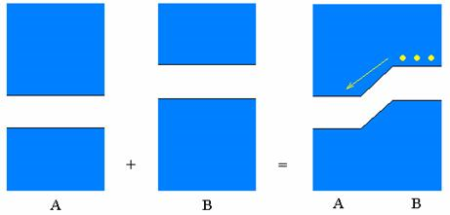
Рис. 4.1. Энергетическая диаграмма фотонного диода.
При этом никакой контактной разности потенциалов, как в случае электронного диода, нет, но направление из B в A является прямым (фотон легко проходит через переход в этом направлении), а из A в B – обратным (фотон не проходит через переход, если разность энергий взаимодействия фотона с кристаллом достаточно велика). Также возможно создать полный аналог электронного диода, в котором энергетическая диаграмма будет зависеть от «приложенного напряжения» (то есть, от разности концентраций фотонов в кристаллах A и B вблизи перехода). Предположим, что кристаллы представляют собой нелинейную среду, параметры которой (в частности, нижняя граница запрещённой зоны) зависят от концентрации фотонов. Пусть с ростом концентрации фотонов в материале A запрещённая зона понижается, а в материале B – повышается. Тогда, если фотоны распространяются из B в A (в прямом направлении), они при подходе к границе окажутся выше по энергии, чем граница запрещённой зоны в A, и переход будет энергетически выгодным. При распространении фотонов в обратном направлении произойдёт обратное: их уровень энергии в A понизится, и переход будет энергетически невыгодным (причём запирающий эффект усиливается с концентрацией).
Имея возможность создания фотонных диодов, можно создать и аналог транзистора в полном соответствии с электронным устройством. Как известно, транзистор состоим из двух p-n-переходов (или, во введённых нами для фотонных кристаллов обозначениях, A-B-переходов). Принципы работы фотонных транзисторов полностью аналогичны принципам работы электронных.
С фотонными кристаллами связывают будущее современной электроники. В данный момент идёт интенсивное изучение свойств фотонных кристаллов, разработка теоретических методов их исследования, разработка и исследование различных устройств с фотонными кристаллами, практическая реализация теоретически предсказанных эффектов в фотонных кристаллах, и предполагается, что [5]:
- Лазеры с фотонными кристаллами позволят получить малосигнальную лазерную генерацию, так называемые низкопороговые и беспороговые лазеры;
- Волноводы, основанные на фотонных кристаллах, могут быть очень компактны и обладать малыми потерями;
- С помощью фотонных кристаллов можно будет создавать среды с отрицательным показателем преломления, что даст возможность фокусировать свет в точку размерами меньше длины волны («суперлинзы»);
- Фотонные кристаллы обладают существенными дисперсионными свойствами (их свойства зависят от длины волны проходящего через них излучения), это даст возможность создать суперпризмы;
- Новый класс дисплеев, в которых манипуляция цветом пикселей осуществляется при помощи фотонных кристаллов, частично или полностью заменит существующие дисплеи;
- Благодаря упорядоченному характеру явления удержания фотонов в фотонном кристалле, на основе этих сред возможно построение оптических запоминающих устройств и логических устройств;
- Фотонные сверхпроводники проявляют свои сверхпроводящие свойства при определённых температурах и могут быть использованы в качестве полностью оптических датчиков температуры; способны работать с большими частотами и совмещаются с фотонными изоляторами и полупроводниками.
В настоящее время уже разрабатываются; миниатюрные интегральные схемы на основе планарных ФК, миниатюрные спектральные фильтры на ФК, сверхяркие ФК светодиоды и другие оптические приборы. На рис.4.2. представлен пример фотонной интегральной схемы.

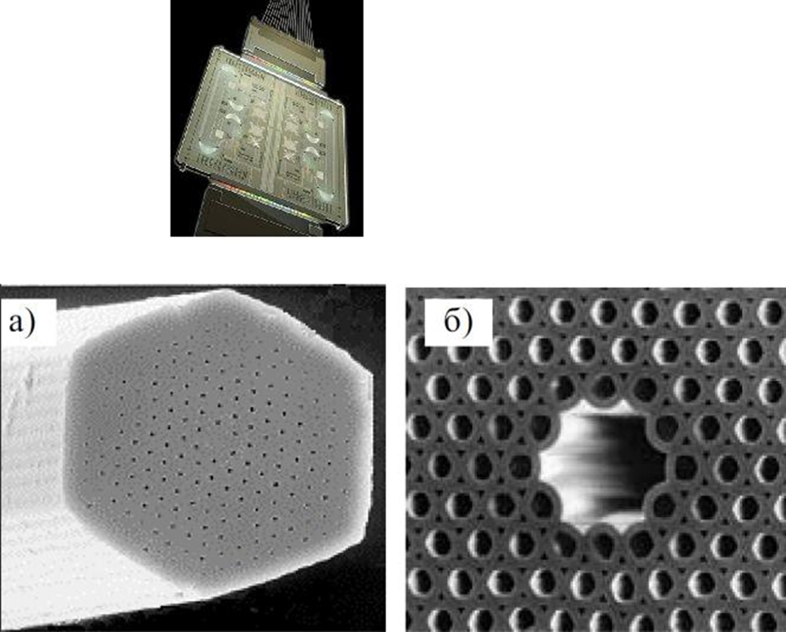

Рис.4.2. Пример фотонной интегральной схемы.

Световоды в фотонных кристаллах и управление световыми потоками.
Принцип действия традиционных световодов основан на многократном полном внутреннем отражении света за счет того, что внутренняя жила световода имеет больший показатель преломления, чем поверхностные слои.
В случае фотонных кристаллов передача энергии по световоду происходит по принципиально иному механизму. Световые волны не могут распространяться в поверхностных слоях световода (фотонного кристалла) за счет наличия в них запрещенной зоны. Вместе с тем имеющиеся внутри такого световода полости или нерегулярности структуры делают его аналогом примесного полупроводника. Именно так формируются световедущие каналы внутри световода. Ситуация аналогична 1 распространению электрического тока по металлическому проводу с изолирующей обмоткой. Важно, что такой механизм передачи энергии позволит сгибать световод под любым углом, в то время как для обычного световода даже изгиб под прямым углом приводит к существенной потере энергии из-за нарушения условия полного внутреннего отражения. Сгибая классический световод, необходимо выдерживать на сгибах радиус кривизны порядка 10 длин волн, световод на основе фотонного кристалла может иметь на сгибе скругление радиусом до половины длины волны. Для микроэлектроники этот геометрический фактор очень существен, так как световоды в микросхемах надо многократно сгибать, укладывая их в небольшом объеме. Применяемые волоконные световоды прозрачны только в узком диапазоне длин волн, в фотонном кристалле более широкий диапазон частот позволит увеличить поток независимой информации [6].
Интерес к фотонным проводникам связан, в частности, еще и с тем, что в них не выделяется тепло. Между тем тепловыделение - одно из главных препятствий на пути увеличения плотности интегральных схем и тактовой частоты. Также проблемой является взаимная самоиндукция, характерная для высокочастотных электронных устройств. Для потоков света эта проблема не возникает. Эффективность передачи в уже созданных фотонных кристаллах типа «поленницы» (рис. 4.3) со световедущими каналами в виде нерегулярностей структуры составляет 95%; для стандартных светопередающих сред этот показатель около 30%.
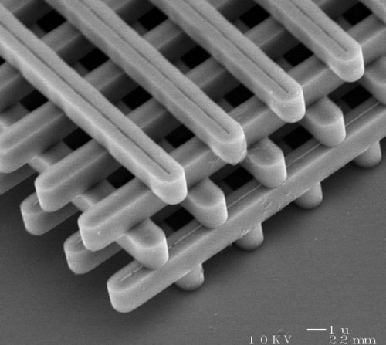
Рис.4.3. Фотонные световоды.
Еще один принцип создания новых световодов использует уже отработанную волоконно-оптическую технологию, в которой кварцевая легированная заготовка в виде стержня протягивается при температуре 2000 °С. В частности, в кварцевую трубку диаметром 20 мм упаковывают капилляры диаметром около 1 мм, причем упаковка капилляров в поперечном сечении имеет гексагональную структуру, выгодную для фотонного кристалла. Вытяжка уменьшает поперечный размер в тысячи раз.
Общий принцип работы световодов в фотонных кристаллах прост: световод представляет собой фотонный проводник, окружённых фотонным изолятором. Нежелательный выход света из такого проводника исключается тем, что уровень энергии фотона в проводнике приходится на запрещённую зону в изоляторе.
При управлении световыми потоками в фотонном кристалле важную роль играет нелинейность среды (об этом мы говорили выше). Управление потоками возможно за счёт:
1. Нелинейной зависимости поляризации или намагниченности среды от величины соответствующего поля (то есть, концентрация фотонов влияет на показатель преломления);
2. Нелинейной зависимости этих величин от внешних полей (электрического, т.е. от приложенного напряжения, или магнитного, т.е. от токов). Это позволяет создавать электронно-фотонные схемы.
Недостатком фотонных кристаллов является сложность процесса изготовления. Полученный материал должен содержать чистые области без дефектов площадью более 1000 мкм², что требует идеальных условий производства, постоянной температуры и влажности.

- Разработка фотоэлектрических устройств на фотонных кристаллах.

Как известно преобразовать тепло в электричество можно только механическим или термоэлектричестким путём. А как совместить источник тепла и солнечную батарею Ещё в 1960-х и в 1970-х годах исследователи в разных странах пробовали создать компактные генераторы для космической техники на основе довольно необычного принципа.
Берётся сравнительно небольшое количество топлива, равномерно сжигается, и нагревается с его помощью телоизлучатель, "до белого каления".
Излучаемый телом очень яркий свет направляется на "солнечную батарею", которая и даёт ток. Однако при этом одновременно очень сильно нагревается кремниевая панель, являющаяся основой солнечной батареи за счет инфракрасного (теплового) излучения. Соответственно она выходит из строя так как полупроводники очень чувствительны к перегреву. Применение фотонных кристаллов позволяет устранить эти негативные явления. В данной работе предлагается модель термофотоэлектрического генератора.

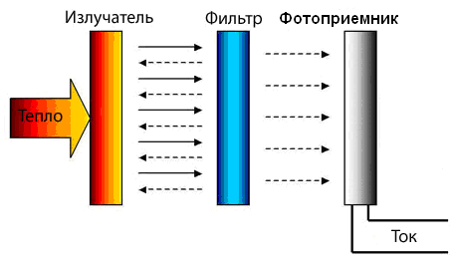
Рис. 5.1 Модель термофотоэлектрического генератора.

Излучатель генерирует свет и инфракрасное излучение. В качестве фильтра предлагается использовать фотонный кристалл, который пропускает видимое и ультрафиолетовое излучение и не пропускает инфракрасное (тепловое) излучение. Полоса пропускания света фотонного кристалла должна соответствовать частоте наибольшей чувствительности кремниевых фотоэлементов, являющихся основой «солнечных батарей». При этом происходит преобразование света (электромагнитного излучения в соответствующей область спектра) в электрический ток. Так как, в данном случае нет необходимости измерять направление падающего света, то в качестве фильтра можно использовать одномерные фотонные кристаллы.

5.1. Расчет фильтра на основе фотонных кристаллов.
Для реализации фильтра для термофотоелектрического генератора предлагается использовать одномерный фотонный кристалл, состоящий из нескольких тонких слоев из различных материалов. За счет различного показателя преломления этих материалов, а также зависимости его от длины волны (частоты) для этих слоев, можно добиться необходимой фильтрации света.
Для решения этой задачи рассмотрим как зависит н от частоты падающей на вещество электромагнитной волны..
Как известно на электрон в атоме действует квазиупругая сила:
F=eE=kl, (5.1)

где E – напряженность электрического поля, а l – расстояние от ядра.
k= – коэффициент (ρ – плотность заряда в атоме).

Соответственно электрон в атоме совершает гармонические колебания вокруг ядра с частотой:

ω₀=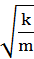, (5.2)
где m – масса электрона.
Направим на атом плоскую монохроматическую электромагнитную волну. Тогда на электрон будет действовать сила со стороны электромагнитного поля волны:

F_{в}=eE=eE_{0.} (5.3)

Влиянием магнитного поля электромагнитной волны можно пренебречь, поскольку индукция магнитного поля B= (С-скорость света), а скорость электрона намного меньше чем С. В соответствии со вторым законом Ньютона:
ma=ml″=eE₀ –mω²l.
Решение этого дифференциального уравнения имеет вид:

l=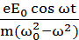 (5.4)

Таким образом , в поле электромагнитной волны атом становится диполем, момент которого равен:
p=el=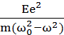 (5.5)

Атомы диполей создают в диэлектрическом материале связанный электрический заряд, благодаря которому материал обладает диэлектрической проницаемостью ε.

Как известно [5] ε=1+ , (5.6)
где – N- концентрация атомов.

Подставив из предыдущей формулы значение р получим:

ε=1+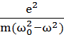 (5.7)

Согласео электромагнитной теории света показатель преломления n равен:

n= , где μ – магнитная проницаемость. (5.8)

Для всех прозрачных диэлектриков μ=1, соответственно n²= ε, то есть:

n²=1+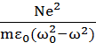 (5.9)

Таким образом, зависимость n(ω) выглядит следующим образом:n(ω)=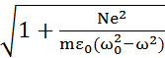 (5.10)

Функция n(ω) ведет себя таким же образом как и n²(ω). На рис.5.2. Изображен приблизительный вид реальной зависимости n²(ω) – полная кривая. Область ab – область нормальной дисперсии. На участке cd, n<1, что противоречит значениям n для реальных материалов.
Расчет зависимости частоты света допускает знание концентрации атомов или молекул N, а также значение ω₀(собственых частот колебаний атомов). Концентрацию атомов или молекул можно найти используя формулу:

N=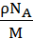, (5.11)
де ρ – плотность материала,
N_{A} – постоянная Авогадро,
M – молярная маса.

Точные значения ω_{0,} определить достаточно сложно, но известно что для большинства используемых оптических материалов ω₀≈10¹¹-10¹³Гц. Например для Si ω₀≈2,44∙10¹¹Гц,
для Al ω₀≈4,27∙10¹¹Гц.
Более простой расчет допускает использование так называемой эмпирической формулы Селмеера, которая имеет вид [6]:

n²=1+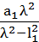+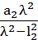+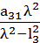 (5.12)
где a₁, a₂, a₃, l₁, l₂, l₃ – эмпирические коефициенти, найденные исследовательским путем для каждого материала, λ (длина волны ) – задается в мкм.
Например, для кварцевого стекла (чистый SiO₂), которое широко используется в оптике и оптоэлектронике, эти коеффициенты равны [7]:
a₁=0,6961663 l₁=0,0684043
a₂=0,4079426 l₂=0,1162414
a₃=0,8974794 l₃=9,896161
Используя эту формулу можно рассчитать дисперсию для кварцевого стекла в видимой области (λ=0,35/0,78мкм), а также в ультрафиолетовой (λ<0,3мкм) и в ближней инфракрасной области (λ>0,8мкм)

Таблица 1
Показатель преломления | n(l) | 1,615 | 1,575 | 1,55 | 1,5337 | 1,494 | 1,4872 | 1,4745 | 1,4696 | 1,4666
Показатель преломления | l,мкм | 0,17 | 0,185 | 0,2 | 0,2144 | 0,2803 | 0,3021 | 0,365 | 0,4046 | 0,4358
Показатель преломления | n(l) | 1,4601 | 1,4585 | 1,4567 | 1,4525 | 1,4494 | 1,4458 | 1,4421 | 1,4372 | 1,4131
Показатель преломления | l,мкм | 0,5461 | 0,5876 | 0,06463 | 0,8621 | 1,083 | 1,395 | 1,7091 | 2,0581 | 3,2439

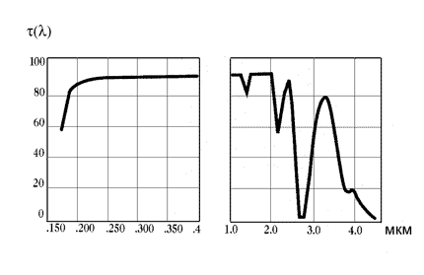
В таблице 1 представлены результаты расчета дисперсии кварцевого стекла. Практически аналогичные результати были полученны для этого материала при использовании формулы (10). Диапазон прозрачности кварцевого стекла составляет [7] 0,16–3,5мкм.

Рис.5.3. Диапазон прозрачности кварцевого стекла.

То есть этот материал отсекает длинноволновую инфракрасную область, которая в основном ответственна за тепловое излучение. Еще более узкий диапазон прозрачности имеет Al₂O₃ – (0,25–2,5мкм) [8]. Поэтому если нанести на пластину кварцевого стекла пленку Al₂O₃, фильтрация инфракрасного излучения такой системы увеличится. Для фильтрации инфракрасного излучения в диапазоне 1– 2,5мкм целесообразно использовать тонкий слой кремния, который представляет собой сотовую структуру, ч диаметром отверстий около 1мкм. За счет этого, на фотоэлектрическую панель будут попадать только излучения с длинной волны до 1 мкм, что и требуется для предотвращения перенагрева полупроводника (Si), который является основой фотоелектрического преобразователя. Таким образом, предлагаемая конструкция фильтра на основе фотонних кристалов выглядит так (рис. 5.4):

– 1

– 2
– 3

Рис. 5.4. Конструкция фильтра на основе фотонных кристалов.
1 – пластина из кварцевого стекла
2 – пленка Al₂O₃
3 – слой кремния, который имеет сотовую структуру.

Пластина из кварцевого стекла толщиною 1см играет роль несущей конструкции и одновременно предназначенна для фильтрации излучения в диапазоне 0,16–3,5мкм. Кроме того, кварцевое стекло за счет дисперсии позволяет разделить частоты электромагнитного излучателя. Простой расчет на основе законов преломления света показывает, что наиболее оптимальным углом падения света для наиболее эффективной дисперсии есть угол около 45°. Пленка Al₂O₃ толщиною приблизительно 1мкм напыляется на полированную поверхность стекла методом вакуумного напыления. Слой кремния толщиною близко 3–5мкм, таким же образом напыляется методом вакуумного напыления. Сотовая структура слоя кремния формируется методом фотолитографии.
Так как показатели преломления Al₂O₃ (n=1.6 [8]) и кремния (n=4,01 [8]) больше чем у кварцевого стекла, то в предложенной конструкции фильтра, еффекта полного внутреннего отражения наблюдаться не будет, что существенно повышает эффективность преобразования света.
Таким образом разработанная конструкция фотоэлектрического фильтра на основе фотонных кристаллов позволяет эффективно управлять спектром электромагнитного излучения, используемого для преобразования света в электрический ток.
Применение подобных термофотоэлектрических генераторов позволит непосредственно преобразовывать тепловую энергию в электрический ток.

- Разработка мероприятий по охране труда и экологии.

Насыщенность современных предприятий электрооборудованием чрезвычайно высока. Прежде всего следует отметить используемые в качестве основных источников тепла различные электронагревательные приборы мощностью от нескольких ватт до десятков киловатт, в том числе электроплитки, сушильные шкафы и термостаты, электропечи, приборы для выпаривания, перегонки и высушивания с электроподогревом, всевозможные электронные приборы и т.д. Разнообразны применяемые в производстве электродвигатели как малой мощности, например для лабораторных мешалок, так и мощные — для механических вакуумных насосов (до 1,1 кВт), центрифуг (до 2,0 кВт) и ультрацеитрифуг (до 7,5 кВт), компрессоров. Во многих лабораториях широко используются источники электрического тока, в том числе гальванические элементы и батареи, аккумуляторы, преобразователи тока, блоки питания. Потребляют электроэнергию также различные источники света, многочисленные приборы для оптического, спектрального, рентгеноструктурного, хроматографического и других видов анализа, приборы и машины для электрических и механических испытаний [9].
6.1. Источники опасности поражения электрическим током на производстве.
Высокая опасность поражения персонала электрическим током определяется рядом факторов. Широкое распространение электрических приборов в повседневной жизни привело к общему повышению грамотности в вопросах электробезопасности. Теперь, пожалуй, нет необходимости убеждать кого-либо в недопустимости установки «жучков» или необходимости изоляции токоведущих проводов. С другой стороны, именно привыкание человека к постоянному обращению с электрооборудованием и создает чрезвычайно опасную иллюзию сравнительной безопасности электрического тока. Широко распространено мнение, что ток напряжением 220 В и ниже не представляет опасности для жизни. Это мнение подкрепляется «личным опытом»: практически каждый взрослый .человек неоднократно получал удары током без какого-либо вреда для здоровья. Недооценка опасности приводит к пренебрежительному отношению к правилам техники безопасности, а нередко и "к преднамеренному их нарушению. Это недопустимо, так как современные промышленные предприятия по степени опасности поражения людей электрическим током относятся к помещениям с повышенной опасностью, а нередко — к особо опасным. Опасность поражения людей электрическим током при работе с электронными приборами повышается в связи с возможностью одновременного прикосновения к металлическим корпусам электрооборудования и заземленным водопроводным и газовым коммуникациям [9].
Необходимый уровень электробезопасности может быть достигнут только при проведении комплекса взаимосвязанных мероприятий, направленных не только на совершенствование защитных средств и повышение надежности электрооборудования, но также на обучение работников правилам безопасной работы с электрическими приборами и повышение квалификации обслуживающего персонала.
6.2. Действие электрического тока на организм человека.
При действии электрического тока на человека могут иметь место поражения двух видов: электротравмы и электрические удары. Электротравмами называются местные повреждения тканей организма, вызванные воздействием электрического тока или электрической дуги. Наиболее характерной разновидностью электротравм являются электрические ожоги, обусловленные термическим воздействием тока или электрической дуги. К электротравмам относят также электрические знаки, металлизацию кожи, электрофтальмиюляющиеся следствием резких судорожных .движений под действием тока. Электрический удар представляет собой резкое возбуждение живых тканей проходящим через организм током. В зависимости от силы воздействия электрические удары принято условно подразделять на четыре степени:
- судорожное сокращение мышц без потери сознания;
- потеря сознания при сохранении дыхания;
- потеря сознания, нарушение дыхания и/или сердечной деятельности;
- клиническая смерть, возникающая в результате прекращения дыхания, прекращения работы сердца или электрического шока, т. е. поражения центральной нервной системы.
Исход поражения электрическим током зависит от разных причин, многие из которых в настоящее время еще недостаточно изучены. К числу важнейших факторов следует отнести:
- параметры тока и электрической цепи — род тока,
- частота, напряжение;
- условия поражения — путь тока в теле, время его
- действия;
- физиологическое и психологическое состояние организма в момент поражения — влажность кожи, пол, возраст, болезни, утомление, ослабление внимания;
- факторы внешней среды — температура, влажность, атмосферное давление, парциальный состав воздуха, электрические и магнитные поля, загрязнение воздуха.
Однако, даже зная точные численные значения каждого из факторов, предсказать результат воздействия тока на организм можно только с определенной степенью вероятности. Это неудивительно, если учесть, что живой организм представляет собой чрезвычайно сложную систему. Даже в специальной медицинской литературе нет единого мнения относительно механизмов поражения электрическим током, противоречивы оценки влияния различных факторов на исход поражения [8].
При решении вопросов электробезопасности важно тока на организм, а на минимальные, пороговые значения тока, напряжения и других параметров цепи, которые при неблагоприятных условиях смогут оказаться причиной поражения. Наибольшую опасность представляет переменный ток низкой частоты, в том числе ток промышленной частоты— 50 Гц. Пороговые значения для постоянного тока в 3—5 раз выше, чем для переменного частотой 50 Гц. Так, пороговый ощутимый ток при частоте 50 Гц составляет 0,5—1,5 мА, при частоте 10 кГц — около 30 мА, а для постоянного тока 5—7 мА. Токи на уровне порогового ощутимого не представляют непосредственной опасности для здоровья. Однако неожиданное воздействие таких токов на работающего человека при неблагоприятных обстоятельствах может вызвать опасные вторичные эффекты. Очень важной величиной является пороговый не отпускающий ток, то есть минимальный ток, прохождение которого через кисть руки вызывает настолько, сильные судорожные сокращения мышц, что человек не может самостоятельно освободиться от зажатого в руке проводника. Средние значения порогового неотпускающего тока частотой 50 Гц для взрослых мужчин составляют 15 мА. Во многих инструкциях переменный ток силой до 15 мА. считается безопасным. Даже если учитывать только непосредственную опасность действия электрического тока на организм и исключить возможность вторичных эффектов, с такой оценкой все равно нельзя согласиться.
Во-первых, для женщин значение порогового неотпускающего,тока уменьшается в среднем на 30% и составляет 10 мА. Было бы несправедливо не принимать во внимание особенности организма женщин при рассмотрении вопросов электробезопасности, тем более, что они составляют большую часть персонала современных лабораторий.
Во-вторых, как уже было сказано, средние значения поражающих факторов не годятся в качестве критериев при решении проблем безопасности. В 50% случаев пороговые неотпускающие токи оказываются меньше средних значений, например, для 0,5% мужчин границей неотпускающего тока (50 Гц) служит ток, равный 9 мА, для женщин — 6 мА.
Особую опасность представляют токи выше пороговых неотпускающих! При протекании через туловище тока силой 25—50 мА (наиболее вероятные пути: рука—рука, рука—ноги) крайне затрудняются дыхание и работа сердца. Если продолжительность деиствия тока не превышает нескольких секунд, дыхание, как правило, нормализуется. Если же пострадавший сам не в состоянии разорвать цепь, а помощь оказать некому (например, пострадавший, нарушая инструкцию, работал в помещении один), вскоре наступает потеря сознания, а через 3—4 мин возможна смерть от удушья. При длительном протекании тока силой 50— 80 мА через область сердца происходят опасные нарушения сердечной деятельности вплоть до фибрилляции. Токи силой 100—150 мА вызывают фибрилляцию сердца и паралич дыхания через 2—3 с.
Токи силой более 5 А, независимо от фазы кардиоцикла, вызывают не фибрилляцию сердца, а одновременное сокращение всех волокон сердечной мышцы и остановку, дыхания. Если действие тока было кратковременным и не вызвало повреждения сердца, то после отключения тока деятельность сердца может восстановиться самостоятельно. Для восстановления дыхания в таких случаях требуется, как правило, применение искусственного дыхания.
Хотя действие электрического тока на организм характеризуется его силой, практически измерить эту величину можно лишь в эксперименте. В условиях реального поражения значения действующих токов могут быть только вычислены, для чего необходимо знать напряжение цепи и сопротивление тела человека. Определение минимального значения сопротивления тела человека необходимо также для решения важнейшего вопроса электробезопасности: каковы минимальные значения напряжений, которые при включении в цепь тела человека могут создать токи, вызывающие опасные поражения.
Сопротивление человеческого тела — величина непостоянная. Наибольшим сопротивлением обладает сухая неповрежденная кожа. На разных участках тела В зависимости от толщины эпидермиса, степени наполнения капилляров кровью, количества потовых желез и других факторов сопротивление кожи колеблется от десятков до сотен килоом. Огрубевшие или мозолистые участки кожи на ладонях обладают особенно высоким сопротивлением. Поэтому при «включении» человека в сеть напряжением 220 и даже 380 В сопротивление кожи обычно оказывается достаточным, чтобы ограничить ток до таких значений, при которых происходит лишь более или менее сильное раздражение или удар током 1 степени, как правило не причиняющий вреда здоровью. Так, при напряжении 100 В и сопротивлении кожи 100 кОм . через тело пройдет ток около 1мА, который обладает раздражающим действием, но, если он не попадает в активные точки, не смертелен. Увлажнение кожи резко снижает ее защитные свойства. В условиях лаборатории весьма вероятно загрязнение рук электролитом, что снижает сопротивление Кожи иногда в несколько раз. Такое же действие оказывает увлажнение ладоней в результате потоотделения. Продолжительное воздействие на кожу рук теплой воды (например, при мытье посуды) или высокой влажности (например, при длительной работе в резиновых перчатках) вызывает набухание рогового с сТак, сопротивление кожи снижается в 2 раза и более под действием физических раздражителей — резкого звука, световой вспышки, легкого удара, а также под влиянием эмоциональных состояний. В несколько раз различается электропроводимость отдельных участков кожи ладоней, что не может быть объяснено только различием в толщине рогового слоя. Наконец, кожа почти полностью лишается своих защитных свойств в результате точечных пробоев, которые могут происходить при напряжениях, превышающих 15—20 В [8].
Точные оценки электропроводимости внутренних тканей и органов тела весьма затруднительны. Поэтому, учитывая возможность одновременного действия различных неблагоприятных факторов, при решении вопросов электробезопасности за расчетное значение полного сопротивления тела.
Таблица 6.1.
Путь тока | Напряжение, В:
Путь тока | до 65 | 127 | 220 | выше 220
От ладоней к тыльной части руки или к плечу | 3,2 | 2,5 | 0,8 | 0,65
От тыльной части руки или плеча к ноге | 3,6 | 2,8 | 1.2 | 0,8
От ладони к ногам, от ладони | 4,4 | 3,4 | 1,6 | 1,2
человека принимают 1000 Ом. Ниже представлены рекомендуемые [9] расчетные значения сопротивления тела человека (в кОм) при различном напряжении в сети ( табл. 6.1.). Пользуясь этими цифрами, можно рассчитать максимально возможные токи при «включении» человека в сеть с известным напряжением. Так, если человек попадает под полное линейное напряжение 65 В, то при сопротивлении 3200 Ом через руку пройдет ток около 20 мА, который значительно превышает порог неотпускающего тока. При неблагоприятном стечении обстоятельств такой ток может оказаться смертельным.
6.3. Защита от поражения электрическим током.
Поражение людей электрическим током происходит при совпадении следующих обстоятельств [10]:
- отсутствие или нарушение заземления прибора;
- появление на корпусе прибора электрического напряжения вследствие замыкания на корпус или пробоя на корпус;
- одновременное прикосновение к корпусу поврежденного прибора или к токоведущим частям с нарушенной изоляцией и к заземленному оборудованию (другой электроприбор с исправным заземлением, водопроводные или газовые трубы, отопительные батареи) либо ситуация, когда человек прикасается к поврежденному прибору, стоя на влажном полу.
Основными мерами предотвращения поражений электрическим током являются защита от прикосновения к находящимся под напряжением частям электрооборудования и применение защитного заземления. Прочие меры защиты — защитное отключение, применение малых напряжений — имеют ограниченное применение.

6.4.Классификация приборов по степени защиты от поражения электрическим током.
В соответствии с ГОСТ 12.2.0070—75, по способу защиты человека от поражения электрическим током изделия подразделяются на 5 классов [10].

Классификация приборов по степени защиты пользователя от поражения током предполагает систему обозначений для информирования пользователя. Данные классы определены стандартом ГОСТ Р МЭК 61140-2000, и отражают то, каким способом осуществляется в каждом конкретном случае защита от поражения электрическим током.
Классы защиты выше «0» имеют соответствующие значки, а заземление маркируется собственным отдельным значком в месте подключения проводника для выравнивания потенциалов (этот проводник, обычно, желто-зеленого цвета, он присоединяется к соответствующему контакту розетки, люстры и т. д).
Класс «0»
У электроприборов класса «0» нет никаких особых защитных средств от поражения пользователя электрическим током. Основная рабочая изоляция — единственный защитный элемент. Открытые проводящие нетоковедущие части оборудования не имеют соединения ни с защитным проводником проводки, ни с заземлением. Если основную изоляцию пробьет, то защиту обеспечит лишь окружающая среда — воздух, покрытие пола и т. д. Индикация опасного напряжения на корпусе отсутствует.
Использование таких приборов допустимо лишь в тех помещениях, где отсутствуют заземленные проводящие предметы в рабочей зоне людей, где нет условий повышенной опасности, и куда ограничен доступ посторонних лиц. Яркий пример такого прибора — советский обогреватель с открытой спиралью. Лучше по возможности избегать использования таких приборов, и скорее выводить их из эксплуатации. Кстати, во многих развитых странах устройства класса «0» признаны небезопасными.
Класс «00»
Отличие от класса «0» заключается лишь в том, чтo имеется индикация присутствия опасного напряжения на проводящем корпусе прибора. Допускается использование даже в сырых помещениях, но персонал должен быть обучен и обеспечен средствами индивидуальной защиты. Передвижные бензиновые электростанции являются примером такого оборудования.
Класс «000»
Аналогично классу «00», однако присутствует защитное устройство на случай превышения разности токов в проводах питания на более чем 30 мА — происходит отключение через 0,08 секунд. Лица, работающие с оборудованием, обязательно должны иметь средства индивидуальной защиты.
Класс «0I»
Прибор имеет рабочую изоляцию, проводящие нетоковедущие части не изолированы, однако присоединены к защитному заземленному проводнику специальным проводом, либо механически контактируют с контуром заземления. Место контакта с контуром заземления имеет обозначение особым символом.
Пример установки — стационарное устройство или устройство, перемещающееся по рельсам не дальше длины провода заземления, например подъемный кран, трансформаторная подстанция, электровоз и т.п. Используются такие установки всегда только с заземлением.
Класс «I»
Проводящие части прибора заземляются через вилку, имеющую специальный контакт с розеткой, которая в свою очередь имеет заземляющий контакт. Если заземления нет, то класс становится аналогичен классу «0».
Основную защиту обеспечивает обычная изоляция, а проводящие части оборудования контактируют с защитным проводником проводки, таким образом защищены от попадания на них опасного напряжения — сработает защита. То оборудование, которое используется с гибким кабелем, имеет защиту через желто-зеленый проводник, входящий в гибкий кабель.
Пример оборудования с защитой класса «I» - посудомоечная машина, персональный компьютер, кухонный комбайн.
Класс «I+»
Как и у класса «I», заземление через проводник в кабеле, через контакт на вилке и на розетке, однако имеется еще и УЗО. Если вдруг заземление окажется отсоединенным, то устройство станет аналогично по классу защиты устройству с классом защиты «000»
Класс «II»
Оборудование данного класса имеет двойную усиленную изоляцию. Корпус здесь не заземляется в целях защиты, как нет и специального заземляющего контакта на вилке. Окружающая среда не служит средством защиты. Всю защиту обеспечивает специальная изоляция. При влажности выше 85% применение оборудования может быть ограничено, если класс защиты оболочки ниже IP65. Обозначение — два концентрических квадрата.
Пример приборов: телевизор, фен, троллейбус, пылесос, светильник уличный на столбе, дрель. Для безопасной эксплуатации все электрооборудование троллейбуса, в том числе низковольтное, должно быть выполнено в соответствии с классом защиты II. Троллейбусы, производимые в Европе, имеют токопроводящие шины колёс, что существенно повышает безопасность.
Иногда, если требуется, оборудование класса II может иметь защитное сопротивление на входных клеммах. С целью дополнительной безопасности, оборудование данного класса может быть оснащено средством контроля работоспособности защитных цепей, которые изолированы от поверхности и являются неотъемлемой частью устройства.
Различают оборудование класса «II» с металлической оболочкой и полностью изолированное. Если оболочка металлическая, то допускается наличие средства присоединения защитного желто-зеленого проводника (регламентировано стандартом на конкретное оборудование). Допускается присоединение заземляющего проводника не только с целью защиты, но и с иными целями, если этого требует стандарт на данное оборудование.
Класс «II+»
Двойная усиленная изоляция плюс УЗО. В заземлении корпуса или вилки нет необходимости. Заземляющий контакт не предусмотрен. Обозначение концентрические квадраты со знаком плюс внутри.
Класс «III»
В оборудовании данного класса защита от поражения током обеспечивается тем, что питание осуществляется сверхнизким напряжением, которое безопасно, и в самом устройстве нет напряжения выше безопасного. Имеется ввиду 36В переменного тока или 42В постоянного. Обозначение — римская цифра 3 в квадрате.
К данным приборам относятся портативные устройства, работающие от аккумуляторов, устройства с внешним низковольтным блоком питания (фонари, ноутбуки, радиоприемники, плееры). Заземляющий контакт принципиально не предусмотрен.
Если оболочка проводящая, то допускается соединение ее с заземленным проводником, если это обусловлено требованием стандарта на данный прибор. Заземление может присутствовать и в функциональных целях, опять же в зависимости от назначения заземления (не в целях защиты) [10].

  - Защитные проводники в электроустановках (PE-проводники).

Главной задачей, которая должна быть решена при создании любой электроустановки, является обеспечение ее электробезопасности. Нормативные документы предусматривают совокупность мер по защите людей и животных от поражения электрическим током, которую следует предусмотреть при проектировании электроустановки и ее монтаже.
Под проводником в нормативной документации понимается проводящая часть (часть, способна проводить электрический ток), рассчитанная на проведение электрического тока определенного значения. В электроустановках зданий используются линейные, нейтральные, защитные и некоторые другие проводники.
Защитные проводники (РЕ) применяются в электроустановках для защиты людей и животных от поражения электрическим током. Защитные проводники, как правило, имеют электрическую связь с заземляющим устройством и поэтому в нормальном режиме электроустановки здания находятся под потенциалом локальной земли.
К защитным проводникам присоединяются открытые проводящие части электрооборудования класса I, с которыми человек имеет многократные электрические контакты.
Поэтому при выполнении монтажа электроустановки здания очень важно не перепутать защитные проводники с линейными проводниками, чтобы исключить ситуацию, когда человек, прикоснувшийся к корпусу, например, холодильника, к которому ошибочно подключен фазный проводник, будет поражен электрическим током. Уникальная цветовая идентификация защитных проводников предназначена для резкого сокращения подобных ошибок [11].
В системах TN-C, TN-S, TN-С-S защитный проводник соединен с заземленной токоведущей частью источника питания, например, с заземленной нейтралью трансформатора. Он называется нулевым защитным проводником.
В электроустановках зданий применяются также совмещенные нулевые защитные и рабочие проводники (РЕN-проводники), которые сочетают функции как нулевых защитных, так и нейтральных (нулевых рабочих) проводников. По своему назначению к защитным проводникам относятся также заземляющие проводники и защитные проводники уравнивания потенциалов.

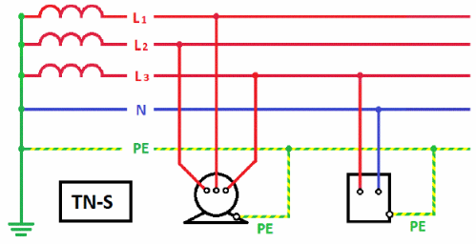
Рис. 6.1. Система заземления TN–S.

Нулевым защитным проводником (PE – проводник в системе TN–S) называется проводник, соединяющий зануляемые части (открытые проводящие части) с глухозаземленной нейтральной точкой источника питания трехфазного тока или с заземленным выводом источника питания однофазного тока, или с заземленной средней точкой источника питания в сетях постоянного тока (рис.6.1.). Нулевой защитный проводник следует отличать от нулевого рабочего и PEN проводников.
Нулевой рабочий проводник (N – проводник в системе TN–S) – проводник в электроустановках напряжением до 1 кВ, предназначенный для питания электроприемников соединенный с глухозаземленной нейтральной точкой генератора или трансформатора в сетях трехфазного тока, с глухозаземленным выводом источника однофазного тока, с глухозаземленной точкой источника в сетях постоянного тока.
Совмещенный нулевой защитный и нулевой рабочий проводник (PEN – проводник в системе TN–C) – проводник в электроустановках напряжением до 1 кВ, совмещающий функции нулевого защитного и нулевого рабочего проводника (рис.6.2).
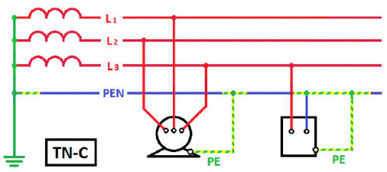

Рис. 6.2. Система заземления TN–C.

Заземляющие проводники являются составной частью заземляющего устройства электроустановки здания. Они обеспечивают электрическое соединение заземлителя с главной заземляющей шиной, к которой, в свою очередь, присоединяются другие защитные проводники электроустановки здания.
Защитное заземление – преднамеренное электрическое соединение с землей или ее эквивалентом металлических нетоковедущих частей, которые могут оказаться под напряжением вследствие замыкания на корпус и по другим причинам (индуктивное влияние соседних токоведущих частей, вынос потенциала, разряд молнии и т. п.). Эквивалентом земли может быть вода реки или моря, каменный уголь в карьерном залегании и т. п.
Назначение защитного заземления – устранение опасности поражения током в случае прикосновения к корпусу электроустановки и другим нетоковедущим металлическим частям, оказавшимся под напряжением вследствие замыкания на корпус и по другим причинам [11].
Проводники уравнивания потенциалов применяются в электроустановках зданий и в зданиях для выполнения уравнивания потенциалов (соединения между собой открытых и сторонних проводящих частей с целью обеспечения эквипотенциальности), которое обычно предназначено для защиты людей и животных от поражения электрическим током. Поэтому в большинстве случаев эти проводники являются защитными проводниками уравнивания потенциалов.
В соответствии с требованиями ГОСТ Р 50462 желтый цвет и зеленый цвет могут использоваться в комбинации желто-зеленого цвета, которая применяется исключительно для обозначения защитных (нулевых защитных) проводников (PE). Применение для идентификации проводников желтого цвета или зеленого цветов не допускается, если существует опасность смешивания указанных цветов с комбинацией желтого и зеленого цветов.
На основании требований, изложенных в ГОСТ Р 50462, в ПУЭ были внесены дополнения, устанавливающие следующую цветовую маркировку проводников электропроводок:
- двухцветная комбинация желто-зеленого цвета должна обозначать защитные и нулевые защитные проводники;
- голубой цвет следует применять для идентификации нулевых рабочих проводников;
- двухцветную комбинацию желто-зеленого цвета по всей длине проводника с голубыми метками на его концах, которые наносятся во время монтажа, необходимо использовать для обозначения PEN-проводников.
В соответствии с требованиями ГОСТ Р МЭК 245-1, ГОСТ Р МЭК 60227-1 и ГОСТ Р МЭК 60173 комбинация желтого и зеленого цветов должна использоваться только для обозначения той изолированной жилы кабеля, которая предназначена для применения в качестве защитного проводника. Комбинация желтого и зеленого цветов не должна применяться для идентификации других жил кабеля [11].
По своему назначению заземление и зануление во многом похожи – обеспечивают защиту пользователя электроустановки от поражения электрическим током. Однако способы и принцип организации такой защиты различны. Обеспечение электробезопасности сетей с использованием системы зануления подробно рассмотрено в предыдущих разделах статьи. Действие защитного заземления основано на принудительном соединении электроустановок с землей с целью снижения напряжения прикосновения до безопасной величины. Избыточный ток, поступающий на корпус электроустановки, отводится напрямую в землю (по заземляющей части). В качестве заземлителя устанавливают заземляющий контур треугольной конфигурации, сопротивление которого должно быть меньше, чем на остальных участках цепи. Отличие зануления от заземления состоит в следующем:
- в способе обеспечения защиты электрических сетей: заземление -снижает напряжение прикосновения, зануление - отключает поврежденную электроустановку от сети, что практически исключает удар током и, с этой точки зрения, является более эффективным средством защиты для использования на промышленных предприятиях. Однако, если говорить о надежности защиты в процессе эксплуатации, то зануление уступает заземлению по причине большей вероятности повреждения целостности нулевого провода и возможного изменения сопротивления петли «фаза-нуль».
- системами применения: заземление используют исключительно для защиты сетей с изолированной нейтралью (системы TT и IT), зануление - в сетях с глухо заземленной нейтралью TN-C, TN-S и TN-C-S, где присутствует PEN, PE или N проводники.
- по типу обустройства: с точки зрения простоты и доступности обустройства, зануление представляет собой более сложный и трудоемкий способ защиты, требующий технических знаний и навыков для правильного определения способа и средней точки зануления. В случае защитного заземления соединяют отдельные детали токоприемника с землей, для чего достаточно применение инструкций к электроприборам.

Выводы

В данной работе проведен анализ современного состояния исследований фотонных кристаллов. Рассмотрены их классификация, основные характеристики, особенности оптических свойств и методы получения фотонных кристаллов. Проанализированы области применения фотонных кристаллов. Проведено исследование современного состояния и перспективы развития электронных приборов и устройств на основе фотонных кристаллов. Рассмотрены принципы действия и конструкции подобных приборов, а также достоинства и недостатки подобных устройств. Приведены примеры использования фотонных кристаллов в современной электронике. Предложены теоретические модели фотоэлектрических приборов. Разработана модель термофотоэлектрического генератора. Проведены необходимые расчеты для обоснования предложенного устройства. Разработаны мероприятия по охране труда и экологии.
Список литературы

1. В.А. Кособуки «Фотонные кристаллы». Окно в микромир, 2002, №4. стр. 37-44.
2. Фотонный кристалл. Википедия. Свободная энциклопедия.
3. Н. Слепов. Фотонные кристаллы. Будущее вычислительной техники. Новые технологии. Электроника 2000 №2, стр. 42-51.
4. Фотонные кристаллы. Библиотека ЕМТЛ (Electromagnetic Templa Library).
5. K. Asakawa, Y. Sugimoto, Y. Watanabe, N. Ozaki, A. Mizutani, Y. Takata, Y. Kitagawa, H. Ishikawa, N. Ikeda, K. Awazu, X. Wang, A. Watanabe, S Nakamura, S. Ohkouchi, K. Inoue, M. Kristensen, O. Sigmund, P.I. Bore, and R. Baets, "Photonic crystal and quantum dot technologies for all-optical switch and logic device, " New J. Phys., Vol. 8, 2006, p. 208.
6.A. Figotin, Y.A. Godin, and I. Vitebsky, "Two-dimensional tunable photonic crystals, " Physical Review B, Vol. 57, 1998, p. 2841.
7.D. Vujic and S. John, "Pulse reshaping in photonic crystal waveguides and microcavities with Kerr nonlinearity: Critical issues for all-optical switching, " Physical Review A, Vol. 72, 2005, p. 013807.
8.Методические указания к самостоятельной работе по дисциплинам «Основы охраны труда», «БЖД и охрана труда», «Охрана труда в отрасли» по теме: «Законодательство об охране труда» (часть вторая) (для студентов всех специальностей) / Сост. М.А. Касьянов, В.О. Медяник, В.И. Сало, О.М. Гунченко, В.А. Малов – Луганск: Изд-во ВНУ им. В. Даля, 2008. – 50 с
9. Научно-методичный комплекс дисциплины «Основы охраны труда» (НМКДКД). (Эл. вид.). Луганск. ВНУ им. В. Даля, кафедра «ОП та БЖД», 2006г.

10. Павлов С. П. и др. Охрана труда в приборостроении. – М.: Высшая школа, 1986г..
11. Охрана труда.: Учебник для студентов ВУЗов. Князевский Б.А., Долин П.А., Марусова Т.П. и д.р. перераб. и дополнен. – М : Высшая школа, 1982г. – 311с.

